**1. nap - Szeretni Jézust az Eucharisztiában**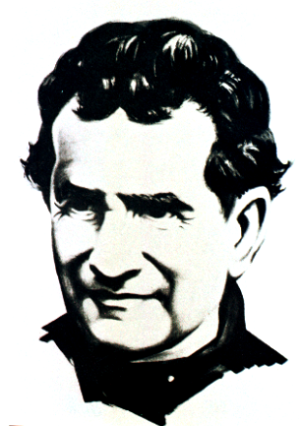

Bosco Szent János, te szeretted Jézust az Eucharisztiában és minket is buzdítottál, hogy így tegyünk az Eucharisztia ünneplése és a szentáldozás által. A te példád segítsen minket abban, hogy növekedjünk az Ő szeretetében, az Eucharisztia ajándékával megerősítve.

*Mi Atyánk… Üdvözlégy Mária … Dicsőség…*

*Bosco Szent János, könyörögj érettünk! Amen.*

**2. nap - A Szalézi Munkatársakért és az egész Szalézi Családért**

Bosco Szent János, te alapítottad a Szalézi Munkatársak Egyesületét, hogy minél többen bekapcsolódhassanak a fiatalokért szeretetből végzett munkába. A te álmod ösztönözze őket arra, hogy egy szívvel-lélekkel és örömmel tudjanak részt venni a szalézi küldetésben.

*Mi Atyánk… Üdvözlégy Mária … Dicsőség…*

*Bosco Szent János, könyörögj érettünk! Amen.*

**3. nap - Új hivatásokért**

Bosco Szent János, téged a fiatalok iránti szeretet és felelősségérzés arra indított, hogy megalapítsd a Szalézi Rendet és a Segítő Szűz Mária leányai kongregációját, hogy a világot megismertesd a szerető Istennel és az Evangélium világosságával. Kérjük, hogy minél több fiatal férfi és nő vállalja a szerzetesi hivatást, és a munkában és az imádságban egyesülve lelkeket nyerjenek meg Krisztusnak.

*Mi Atyánk… Üdvözlégy Mária … Dicsőség…*

*Bosco Szent János, könyörögj érettünk! Amen.*

**4. nap - Szűz Mária tisztelete**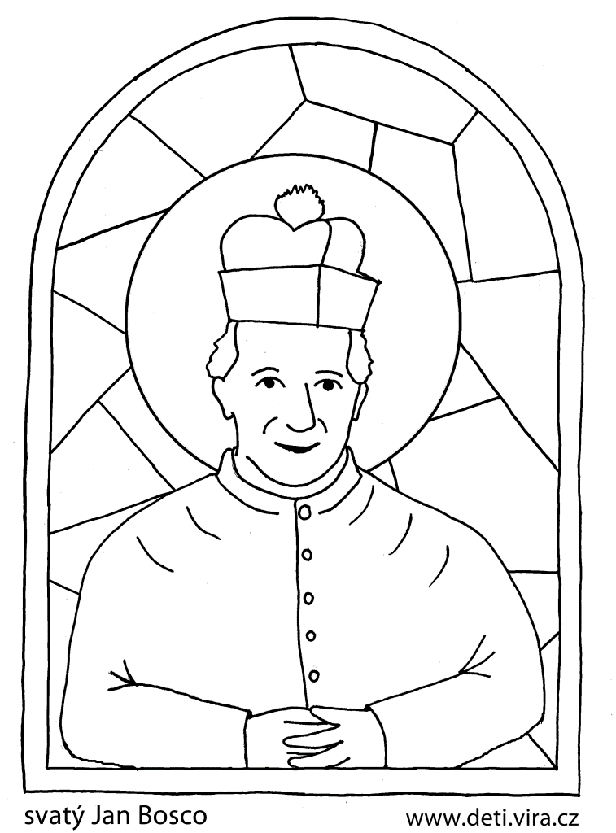

Bosco Szent János, te nagyon szeretted a Szűzanyát, Keresztények Segítségét, mint édesanyát és vezetőt. Járj közben értünk, hogy a te példádat követve, növekedjen bennünk az igaz és kitartó szeretet a legdrágább édesanya iránt, és így elnyerjük az ő biztos védelmét életünkben és legfőképpen halálunk óráján.

*Mi Atyánk… Üdvözlégy Mária … Dicsőség… Bosco Szent János, könyörögj érettünk! Amen.*

**5. nap - A pápáért**

Bosco Szent János, te gyermeki ragaszkodással szeretted az Egyházat és a Pápát, és bátran védelmükre keltél szóban és írásban egyaránt. Járj közben értünk, hogy Anyánknak, az Egyháznak hűséges fiai és leányai lehessünk, és ugyanígy szeressük és tiszteljük a Szentatyát is, mint Krisztus földi helytartóját.

*Mi Atyánk… Üdvözlégy Mária … Dicsőség…*

*Bosco Szent János, könyörögj érettünk! Amen.*

**6. nap - Erkölcsi tisztaságért**

Bosco Szent János, te fontos erénynek tartottad az erkölcsi tisztaságot és azon munkálkodtál, hogy azt a fiatalok és az idősek szívébe vésd. Járj közben értünk, hogy mi is szem előtt tartsuk az erkölcsi tisztaság erényét és buzgón gyakoroljuk azt, hogy megvédjen minket az elvilágiasodás és az erőszak kultúrájával szemben.

*Mi Atyánk… Üdvözlégy Mária … Dicsőség…*

*Bosco Szent János, könyörögj érettünk! Amen.*

**7. nap - A családokért, a barátokért, és a szükséget szenvedőkért**

Bosco Szent János, te mélyen együtt éreztél mindenkivel, főleg a fiatalokkal, akit szegénység, betegség, éhezés sújtott, erőszakot szenvedtek, vagy az elidegenedéssel küszködtek. Járj közben családjainkért, barátainkért és minden szükséget szenvedőért, különösen most, a járvány idején, hogy vigasztalást és biztonságot nyerjenek Isten kegyelméből.

*Mi Atyánk… Üdvözlégy Mária … Dicsőség…*

*Bosco Szent János, könyörögj érettünk! Amen.*

**8. nap - A fiatalokért**

Bosco Szent János, te olyan nagyon szeretted a fiatalokat és önfeláldozóan munkálkodtál az üdvösségükön, hogy ezáltal atyjuk, mesterük és barátjuk lettél. Járj közben értünk, hogy a te példád nyomán mi is szeressük Isten nyájának ezt a kiválasztott részét, Jézus sajátos szeretetével és minden gyermeket úgy fogadjunk, mint Jézust magát.

*Mi Atyánk… Üdvözlégy Mária … Dicsőség…*

*Bosco Szent János, könyörögj érettünk! Amen.*

**9. nap - A szalézi atyákért, testvérekért és nővérekért**

Bosco Szent János, te azért alapítottad a Szalézi Társaságot és a Segítő Szűz Mária Leányai Intézményét, hogy a fiatalokért végzett munka széles körben folytatódjék. Járj közben értünk, hogy fiaid és lányaid, a szalézi szerzetescsalád mindkét ágában a te szellemiségedtől áthatva hűségesek maradjanak hivatásukhoz és kitartóak szalézi küldetésükben.

*Mi Atyánk… Üdvözlégy Mária … Dicsőség…*

*Bosco Szent János, könyörögj érettünk! Amen.*

*Forrás: szalézi szerzetesek :)*

**Imakilenced**

**Bosco Szent János tiszteletére**

